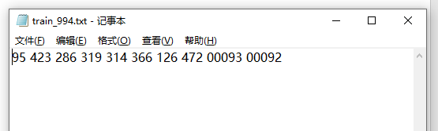

标签文件的命名方式和训练集一致

标签中前八个值，为水表表盘的四个角点（x1, y1, x2, y2, x3, y3, x4, y4）， 坐标值原点为图片的左上角，顺序为顺时针，且从左上角开始。后面的值为表盘的数值，由于最后一位出现半字符的情况，所以有两个数值。

图示：

